SOLOFLEX, 25kg 25 kg, Sack 1.000
SCHOMBURG

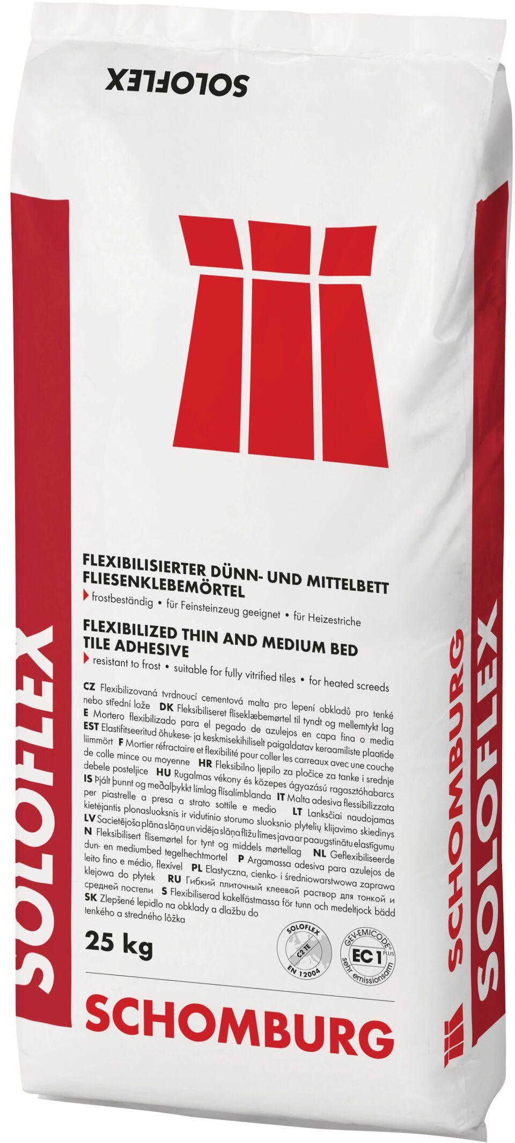Eigenschaften
GTIN:
4035854006720
HAN:
205430001
Anwendung Mörtel
Verlegemörtel flexibilisiert
Farbton
grau
Feucht- / Nassraum
geeignet für Feuchtraum
Werkstoff
Zement
Klassifizierung nach DIN / EN
C2 gem. DIN EN 13279
Spezifikation Mörtel
Dünnbettmörtel, Mittelbettmörtel
Verlegewerkstoff (Fliesen, Platten)
Feinsteinzeug

